**CHAPITRE I : LES ACIDES NUCLEIQUES**

**Introduction**

1. **Définition des acides nucléiques**
2. **Constituants des nucléotides**

**2-1 les bases**

**2-2 le sucre**

**2-3 l’acide phosphorique**

1. **Structure du nucléotide**

**3-1 liaison ose-base**

**3-2 liaison ose-acide phosphorique**

1. **Nomenclature des nucléotides**

**Introduction**

La biologie moléculaire est une discipline scientifique au croisement de la génétique, de la biochimie et de la physique, dont l’objet principale est la compréhension des mécanismes de fonctionnement de la cellule au niveau moléculaire, et de décrire la manière dont l’information génétique est conservée, transmise et exprimée. Le terme biologie moléculaire est utilisé pour la première fois en 1938 par Warren Weaver, désigne également l’ensemble des techniques de manipulation d’acides nucléiques (ADN, ARN). Pour cela les techniques d’étude et de modification des gènes et de leur expression font partie intégrante de la biologie moléculaire.

1. **Définition des acides nucléiques**

Les acides nucléiques sont des macromolécules linéaires composées d’un enchaînement d’unités structurales appelées nucléotides. Ce sont donc des polynucléotides. Chaque nucléotide est constitué d’une base azotée, d’un sucre (pentose) et d’un acide phosphorique. Selon la nature du pentose, on distingue deux types d’acide nucléiques :

* L’acide désoxyribonucléique ou ADN (contenant du désoxyribose), et
* L’acide ribonucléique ou ARN (contenant du ribose)

L’ADN est essentiellement localisé dans les noyaux des cellules eucaryotes sous forme de chromosomes. On le trouve également dans les mitochondries des cellules animales et végétales ainsi que les chloroplastes. L’ARN se trouve essentiellement au niveau du cytoplasme cellulaire. Toutes les cellules (eucaryotes et procaryotes) renferment à la fois de l’ADN et de l’ARN ; par contre, les virus ne contiennent qu’un seul type d’acide nucléique (soit de l’ADN soit de l’ARN)

1. **Les nucléotides**

Les nucléotides sont de petites molécules résultent de la condensation de trois éléments : ose, base et acide phosphorique. La condensation d'un ose (pentose) avec une base nucléique (hétérocycle azoté) s’appelle nucléoside, tandis que l'estérification de l'ose d'un nucléoside par l'acide phosphorique produit un nucléotide (Fig1).

Pentose

Nucléoside

Nucléoside

**Figure 1 :** Nucléoside et nucléotide

**2-1 Les bases**

Les bases azotées des acides nucléiques appartiennent à deux classes de molécules, selon le noyau aromatique qui en constitue le squelette.

Le noyau **pyrimidine** est le plus simple : c’est un noyau aromatique à six atomes, quatre carbones et deux azotes. Le noyau **purine** est constitué de deux noyaux hétérocycliques accolés, un de six atomes (pyrimidine) et l’autre de cinq atomes (imidazole), ayant deux carbones en commun au milieu. Par rapport à ces carbones communs, les azotes occupent des positions symétriques (n° 1 et 3 à gauche, n° 7 et 9 à droite) (Fig 2). Les différentes bases rencontrées dans les acides nucléiques en dérivent selon les substituants que portent les atomes de ces noyaux.

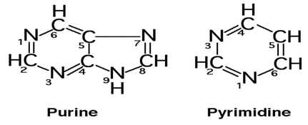

**Figure 2** : Les cycles purine et pyrimidine

* **Les bases pyrimidiques**: Elles sont en nombre de trois bases

1. La cytosine (C) : elle est présente dans les deux acides nucléiques
2. L’uracile (U) : présente uniquement dans les ARN
3. La thymine (T) : elle se trouve uniquement dans les ADN

* **Les bases puriques :** Elles sont en nombre de deux bases

1. L’adénine (A) : présente dans l’ADN et l’ARN.
2. La guanine (G) : elle se trouve dans les deux types d’acides nucléiques (Fig 3) 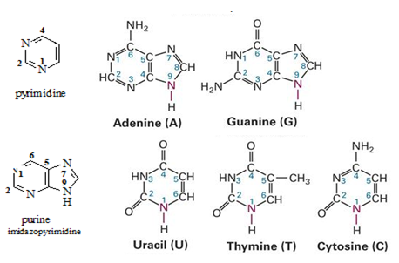

**Figure 3 :** Structure chimique des différentes bases constituant les acides nucléiques

Il existe par ailleurs des bases puriques modifiées :

- Dans l’ADN, on trouve la N6 - méthyladénine

- Dans les ARN (en particulier les ARNt), on trouve la N7 - méthylguanine et l’hypoxanthine. Et des bases pyrimidiques modifiées :

- Dans l’ADN, on trouve la N5 -méthylcétosine.

-Dans les ARN, on trouve la pseudouracile et la dihydrouracile.

**2-3 Le pentose**

C’est un sucre simple à 5 atomes de carbone numérotées de 1’ jusqu'à 5’. Deux types de pentose sont identifiés dans tous les nucléotides : le ribose (spécifique pour les ARN) et le désoxyribose (spécifique pour les ADN)

Le **ribose** est un pentose de la série D, dont tous les hydroxyles sont orientés à droite (représentation de Fisher). Le **désoxyribose**, est dérivé du ribose par une réduction de la fonction alcool secondaire du carbone n°2. Le désoxyribose confère à cet acide nucléique une plus grande stabilité propre à sa fonction de conservation de l’information génétique (Fig 4).

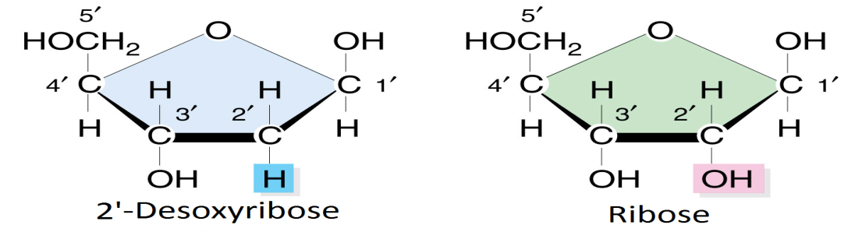

**Figure 4** : Les deux types de sucre

**2-3 L’acide phosphorique**

C’est un triacide qui confère la charge négative aux nucléotides ; il se lié – dans un nucléotide libre- au sucre par une liaison covalente entre une de ses fonctions acides et le groupement hydroxyle (OH) du carbone 5’ du pentose.

Les nucléotides libres peuvent êtres mono- di- ou triphosphate selon le nombre de phosphates qu’ils contiennent. Ces groupements phosphates sont liés entre eux par des liaisons riches en énergie : ce sont des liaisons phosphoanhydride.

Dans les acides nucléiques (ADN et ARN), chaque groupement phosphate d’un nucléotide verra deux de ses fonctions acides :

* La première permet la liaison au pentose du nucléotide (OH en position C’5)
* La deuxième permet la liaison au pentose du nucléotide précédent (OH en position C’3) (Fig 5)

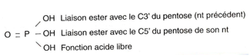

**Figure 5** : L’acide phosphorique

1. **Structure du nucléotide**

Un nucléotide est donc une association d’une base (purique ou pyrimidique) avec un ose et un acide phosphorique. L’ose établit deux liaisons :

* la première par son carbone en position 1’ avec la base et
* la deuxième par son carbone en position 5’ avec l’acide phosphorique

**3-1 La liaison ose – base**

C’est une liaison β-osidique ‘effectuée par élimination d’une molécule d’eau (un groupement OH en position C’1 de l’ose et un H en position 1 de la base pyrimidique, ou un H en position 9 d’une purine) (Fig 6)

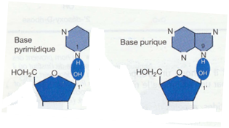

**Figure 6** : Liaison ose- base

Les liaisons glycosidiques sont de deux types : soit d’une conformation *anti* dont laquelle le sucre et la base sont éloignés l’un de l’autre, soit une conformation *syn* ou la base et l’ose sont proches l’un de l’autre (figure 7)

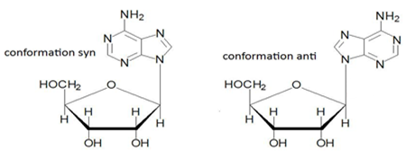

**Figure 7 :** Conformation *syn* et *anti*

**3-2 La liaison ose- phosphate**

C’est une liaison ester s’effectuée entre un des groupements OH de l’acide phosphorique (OH acide) et l’hydrogène en position 5’ de l’ose (H alcool), cette liaison se forme par élimination d’une molécule d’eau (Figure 8).

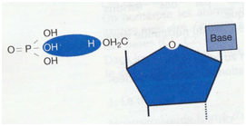

**Figure 8** : Liaison acide phosphorique_ ose

1. **Nomenclature des nucléotides**

Le nom du nucléotide ou du nucléoside dérive de radical de sa base suivi par un suffixe :

**Pour les nucléosides**

* Si l’ose est un ribose  et la base est une pyrimidine : radical + ine (uridine ,cytidine, uridine)
* Si l’ose est un ribose et la base est une purine : radical + osine (adénosine, guanosine)
* Si l’ose est un désoxyribose les même règles précédentes en ajoutant le préfixe désoxy aux noms des nucléosides

**Pour les nucléotides**

Quelque soit la nature de la base on a :

* Soit  radical + ylate
* ou bien acide + radical + ylique si le sucre est un ribose,
* Si le sucre est un désoxyribose on rajoute le mot désoxy aux règles précédentes

Les tableaux suivants résument les différentes nomenclatures des nucléotides et des nucléosides

**Tableau I** : nucléosides et nucléotides constituants l’ARN

|  |  |  |  |  |
| --- | --- | --- | --- | --- |
| **Base** | **Abréviation** | **Nucléoside** | **Nucléotide** | **Abréviation** |
| **Adénine** | A | Adénosine | Acide adénylique | AMP |
| **Guanine** | G | Guanosine | Acide guanylique | GMP |
| **Cytosine** | C | Cytidine | Acide cytidilyque | CMP |
| **Uracile** | U | Uridine | Acide uridilyque | UMP |

**Tableau I** : nucléosides et nucléotides constituants l’ADN

|  |  |  |  |  |
| --- | --- | --- | --- | --- |
| **Base** | **Abréviation** | **Nucléoside** | **Nucléotide** | **Abréviation** |
| **Adénine** | A | Désoxyadénosine | Acide désoxyadénylique | AMP |
| **Guanine** | G | Désoxyguanosine | Acide désoxyguanylique | GMP |
| **Cytosine** | C | Désoxycytidine | Acide Désoxdcytidilyque | CMP |
| **Thymidine** | T | Désoxythymidine | Acide Désoxythymidilique | TMP |